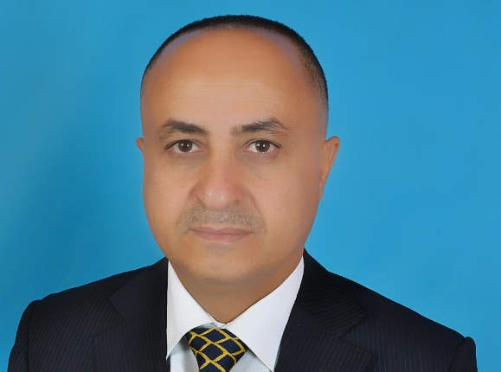

البيانات الشخصية:

الاسم: دكتور / يحيى حسن إسماعيل المطري من مواليد حضران - بني مطر- صنعاء - 7/12 / 1969م

البريد الالكتروني : yahya206206@gmail.com

التليفون :775055344

التعليم:

- ماجستير في هندسة الاتصالات اللاسلكية والإرسال الإذاعي والتلفزيوني - جامعة الاتصالات وتقنية المعلومات - موسكو- روسيا 1995م.

- دكتوراه في العلوم التقنية (تقنيات الإذاعة والتلفزيون) من جامعة فلاديمير الحكومية – فلاديمير- روسيا 2006 م.

الخبرات:

|  |  |  |  |
| --- | --- | --- | --- |
| مدير الاستديوهات – أستاذ مساعد | قسم الإذاعة والتلفزيون- كلية الاعلام – جامعة صنعاء | صنعاء | 2019- الان |
| عضو هيئة التدريس بجامعة المعرفة والعلوم الحديثة | جامعة المعرفة والعلوم الحديثة | صنعاء | 2020 |
| عضو هيئة التدريس بكلية العلوم الإنسانية - قسم الاعلام | جامعة اقرأ للعلوم والتكنولوجيا | صنعاء | 2018 |
| مدير ادارة النقل الخارجي | قناة اليمن الفضائية | صنعاء | 2008 - الان |

البحوث والأوراق العلمية:

1. معايير وطرق تقييم خصائص الصورة التلفزيونية -المجلة العلمية العدد 4 (سانت بطرسبورغ: 2004م).
2. الخوارزميات التكيفية لتنقية الصور الملونة - المجلة التقنية العدد 2 (فلاديمير: 2004م).
3. تحسين جودة الصورة التلفزيونية الطبية – المؤتمر الدولي السادس للعلوم التقنية (فلاديمير :2004 م).
4. استخدام المرشحات لتحسين الصورة التلفزيونية الملونة – العدد الخامس – مجمع الأبحاث العلمية لجامعات التعليم العالي (فلاديمير:2004 م).
5. زيادة السطوع التكيفي للصور– المؤتمر الدولي السادس للعلوم التقنية (فلاديمير :2004 م).
6. المقارنة الفنية لأنظمة البث التلفزيوني الرقمي الأرضي الأوروبي والامريكي – المؤتمر الدولي السابع للعلوم التقنية (فلاديمير:2005 م).